CELULA
COMPOZITIA CELULEI:
(dimensiuni: 20-30 microni)
-apa (cca 60%)-dizolva dif. electroliti , au loc reactii chimice, rol de transport
-electroliti- K+(ion intracel.), Mg++,PO₄H-,SO₄--,CO₃H-,Na+(ion extracel.),Cl-
-proteine(10-20%)-rol structural si enzimatic
-lipide(2-3%)-sub forma de grasimi neutre, fosfolipide sau colesterol(rol struct. sau energ.)
-glucide(1%)- sub forma de glicogen, rezulta din glucoza extracel, substrat energetic altor celule.

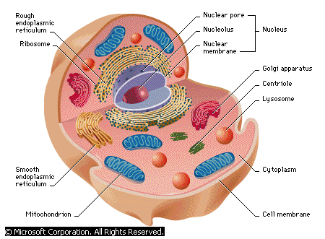

MEMBRANA CITOPLASMATICA
=mozaic fluid caracterizat printr-un strat fosfo-lipidic continu in care se afla inclavate proteine de membrane (straturile sunt hidrofile iar spatial dintre ele hidrofol)
-canale(proteine transmembranare care permit ionilor de Na+, K+,Ca+,molec. glucoza )
-receptori(prot transmemb. Care au rolul de a recepta informatii si de a le trimite celulei ;subs receptata se numeste ligand si poate modifica metab celular)
-enzime(catalizeaza diverse reactii chimice)
-markeri(proteine memb.care recunosc celule asemanatoare pt a forma tesuturi)
-retea de fibre de sustinere(rol in forma cel)
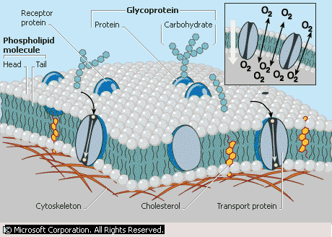

-este semipermeabila prin doua mecanisme:
-permeatia-traversare directa a subst.de o parte si de alta a membranei
-difuzie(concentratie mare-mica); difuzie facilitata(subst se leaga de o proteina transportoare, reduce timpul); proces pasiv
- proces activ(concentratie mica-mare);care necesita cantitati de energie(ATP-compus fosfat macroergic)
-citoza-traversarea subst. Cu ajutorul formatiunilor subcelulare numite vezicule
-exocitoza(subst eliminate)
-endocitoza(subst introduse)-fagocitoza(subst solide)
-pinocitoza(subst lichide)

CITOPLASMA:
=un sistem coloidal in care mediul de dispersie este apa iar faza dispersata sunt micelele raspandite neuniform in apa
-hialoplasma(citosol, matrix citoplasmatic)-subst org si minerale solubile in apa(fluida-stare de sol; vascoasa-stare de gel)
-citoschelet-retea de microfibrile si microtubuli proteici-rol in forma cel,formarea fusului de diviziune, pozitia organitelor etc.
-organitele citoplasmatice

ORGANITELE CITOPLASMATICE:

RETICULUL ENDOPLASMATIC
=sistem de canalicule care face legatura dintre int cel si ext
-REN-ret endoplas neted-sinteza lipidelor, degradarea subst nocive,(detoxifiere)
-REG -ret endoplas granular sau rugos care are ribozomi atasati(fig 1)-secretia de proteine
-sinteza si transportul proteinelor, lipidelor si glucidelor

RIBOZOMII
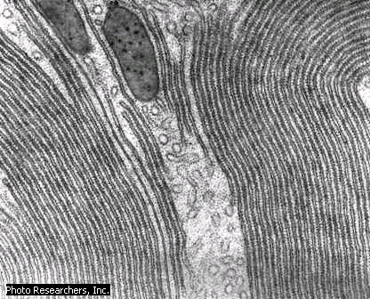 fig 1
-organite lipsite de membra
-libere in hialoplasma sau atasate REG (fig 1)
-alcatuite din doua subunitati ce contin ARN si proteine(ARN ribozomal determina sinteza proteinelor spacifice)

APARATUL GOLGI
=totalitatea dictiozomilor dintr-o celula
-DICTIOZOM=ansamblu de discuri suprapuse terminate la capete cu vezicole
-rol in elaborarea produsilor de secretie, sinteza glucidelor, preducrarea proteinelor si lipidelor
-partea secretorie-discurile aplatizate
-produsul secretat-in vezicole
-produsul eliminate prin canaliculele ret endoplasmatic
-mai dezvoltat in celulele glandulare

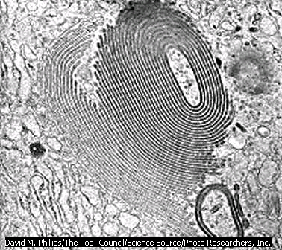 fig 2

MITOCONDRIILE
-dimensiuni-de la cateva sute de milimicroni la 7 microni (lungime) si 1 micron (latime)
-nr loa variaza de la cateva sute la cateva mii
-totalitatea mitocondriilor formeaza condriomul
-au rol in respiratia celulara
-contin numeroase enzyme capabile de a degrada unele subst organice pana la CO2si apa si de a pune in libertate o mare cantitate de energie

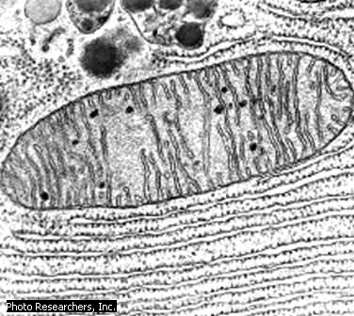 fig 3

-invelisul mitocondrial –separa condrioplasma de hialoplasma; este alcatuita din doua membrane distincte(cea externa-neteda, prezinta pori, foarte permeabila;membrana interna se pliaza formand cute numite criste ce contin enzime oxido-reducatoare)
-matrixul mitocondrial(amestec de solutii de subst organice si minerale si enzime care catalizeaza degradarea acidului piruvic(acilcoenzima A)rezultand CO2 si H2 eliminate,apa si o mare cantitate de ATP=ciclul Krebs
-contin ADN-autodiviziune

subst organice+O2=(oxidare)CO2+apa+E(ATP)

LIZOZOMII

=formatiuni cu aspect de vezicole
-dimensiuni-250-750 milimicroni
-contin enzime hidrolitce
-realizeaza digestia intracelulara si protectie fata de subst nocive

CENTROZOMUL

-aflat in apropierea nucleului cu rol in diviziune
-format din doi centrioli inglobati intr-o masa plasmatica(fiecare centriol este format din 9 fibrile
- rol in biogeneza microtubulilor, organizarea citoscheletului, si fusul de diviziune

NUCLEUL
-este cel mai mare crompuscul din citoplasma
-este present in majoritatea cel(unul sau mai multi)
-coordoneaza metabolismul celular
-dimensiuni-10-40milimicroni

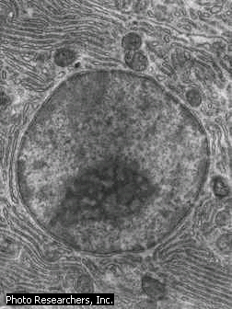 fig 4
-invelisul-2 citomembrane cu pori;membrane externa este continua cu membrane ret endoplasm rugos(are atasati ribozomi)
-nucleoplasma-subst fluida , amestec de solutii moleculare si coloidale de subst org si minerale;contine cromonemata si nucleolul
-cromonemata-stocheaza si codifica informatia genetica, reprezinta totalitatea filamentelor de cromatina (ARN-12%,AND-12%,proteine-60%, ioni de Ca, Mg, urme de lipide)
-nucleoli-grupare de ARN, ADN,proteine-biogeneza ribozomilor
-sintetizeaza ARN mesager(sinteza proteinelor si enzimelor)
-filamentele de cromatina se condenseaza in timpul diviziunii formand cromozomi

DIVIZIUNEA CELULARA

-diviziunea este precedata de interfaza(perioada in care predomina anabolismul-sinteza de subst org; cresterea cantitativa a constituentilor chimici si celulari)
-o celula se poate divide dupa 10 ore (maduva stimulate) sau poate dura toata viata (neuron)
-dupa duplicarea AND-ului, cromozomul se numeste cromatid
-div directa (AMITOZA)-cel procariote si cele tumorale-prin strangulare sau gatuire
-prin aparitia unui sept
-div indirecta(CARIOCHINEZA)-MITOZA-mentinerea constanta a nr de cromozomi (cel
somatice 2n)
-MEIOZA-reducerea la jumatate a nr de cromozomi (cel
sexuale n)

AMITOZA

-celula ajunsa la maturitate va prezenta in zona mediana o strangulare (sau un sept se inainteaza centripet)ce avanseaza fragmentand nucleul si citoplasma rezultand doua celule

MITOZA
PROFAZA (fig 5)
-la nivelul nucleului filamentele de cromatina se condenseaza, cromozomii devin vizibili, se distruge nucleolema, incepe formarea din centrozom a fusului de diviziune, cromozomii se fixeaza pe filamente cu ajutorul centromerilor
Fig5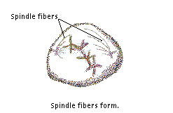
Fig6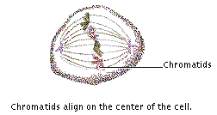
METAFAZA (fig 6)
-cromozomii se dispun fiecare cate un filament al fusului de diviziune; se formeaza pe linia mediana placa ecuatoriala
Fig 7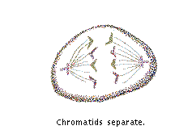
ANAFAZA (fig 7)
-cromozomii clivati longitudinal incep sa migreze spre cei doi poli pana la jumatatea distantei dintre placa ecuatoriala si poli
Fig8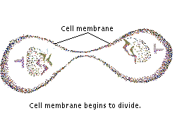
TELOFAZA (fig 8)
-cromozomii ajunsi la poli sunt inconjurati fiecare cu cate o nucleolema, cel se alungeste, citoplasma se fragmenteaza, organitele citopasmatice migreaza spre cei doi poli, filamentele fusului de div degenereaza, apare o membrane despartitoare

MEIOZA

ETAPA REDUCTIONALA ETAPA ECVATIONALA
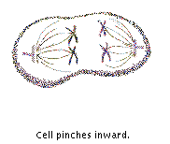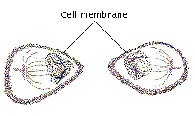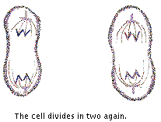
-intre cele doua etape exista o scurta interfaza dar nu se sintetizeaza material nuclear


